Пермский край, городской округ «Город Губаха»

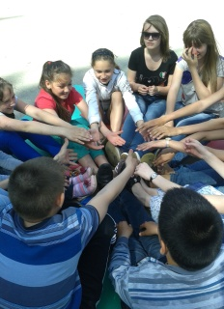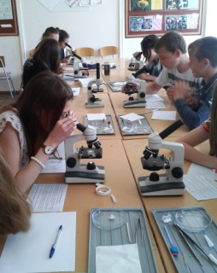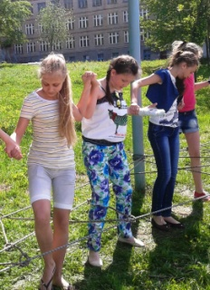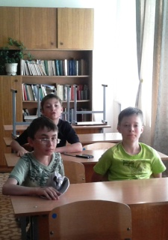

Программа деятельности
летнего профильного лагеря для одаренных детей
«ПОИСК»

Лысова Ольга Витальевна -
методист МБОУ ДОД ДЮЦ «Спектр»
Павликова Лариса Александровна -
методист по ВР МАОУ ДОП ЦИКТ

Город Губаха
Июнь 2014 г.

I. Информационный паспорт программы городского профильного лагеря
для одаренных детей г. Губаха
Наименование | Городской профильный лагерь для одаренных детей дневного пребывания «ПОИСК» при МАОУ ООШ № 20
Цель проекта: | Организация учебной деятельности с одаренными детьми в рамках муниципального проекта «Фактор успеха», с одновременным решением задач воспитания и отдыха.
Тип лагеря | Пришкольный профильный лагерь с дневным пребыванием для одаренных детей.
Количество участников | 4 отряда учащихся 11–14 лет, окончивших 6 или 7 классов (60 человек).
Сроки реализации программы | Программа реализуется с 2012 года.  В 2014 году в течение лагерной смены  со 02.06.2014 по 26.06.2014 (18 раб. дней с питанием).
Кадровое обеспечение | С отрядами постоянно работают:  - начальник лагеря;  - куратор (методист по учебной части);  - педагог-организатор;  - 6 учителей - предметников разной специализации, привлеченных из разных ОУ города;  - 4 тьютора, сопровождающие детей во внеучебной деятельности;  Периодически привлекаются:  - учителя физической культуры;  - педагоги дополнительного образования.
Финансовое обеспечение | Программа финансируется из местного бюджета,  с участием родительского взноса.
Опыт деятельности | МАОУ ООШ № 20 имеет достаточно большой опыт организации летних лагерей отдыха с дневным пребыванием детей. В 2012 и 2013 гг. на базе школы был организован профильный лагерь для одаренных детей (основная деятельность – учебная).  В 2014 году организация работы профильного лагеря по комплексной программе.
Основное содержание деятельности | Образовательный блок.  Организация учебных занятий по 2 направлениям:  - гуманитарное: история, биология, языкознание  - естественно-математическое: физика, математика, информатика  Культурно - досуговый блок.  Организация внеучебной деятельности школьников основе которой лежит организация КТД, проведение развлекательных мероприятий, спортивно-оздоровительных  соревнований, конкурсов, игр, фестивалей, экскурсий.

II. Пояснительная записка
Летний период — это не только подготовка к новому учебному году, но и прежде всего продолжение учебного и воспитательного процесса, который ведётся по многим направлениям образовательной деятельности школ и учреждений дополнительного образования.
Создание во временном коллективе атмосферы психологического комфорта, ситуации успеха для команды и для каждого лично является важным условием вовлечения ребёнка в творческий процесс.
Для того, чтобы за короткое время лагерной смены ребёнок удовлетворил свои познавательные потребности и получил удовольствие от общения со сверстниками необходима организация насыщенного событиями дня.
Крайне небольшой опыт организации профильного лагеря для одаренных детей все же позволил сделать корректировку учебной занятости детей и содержание программ элективных курсов, предлагаемых школьникам, а так же значительно расширить досуговый блок.
Актуальность программы:
Разработка программы организации летней занятости обучающихся в школьном профильном лагере дневного пребывания на 2014 год вызвана:
- реализацией муниципального проекта «Фактор успеха»;
апробацией данной формы работы с одаренными детьми;
- спросом родителей и детей на организованный отдых школьников;
- необходимостью создания среды целостного мировосприятия; использования богатого творческого потенциала подростков и педагогов в реализации целей и задач программы.
Новизна программы:
С педагогической точки зрения, особенно в летний период, важно, чтоб учебные занятия учащихся 11–14 лет сочетались с развлечениями. Внеучебная деятельность оказывают хорошее воспитательное действие: ребята из разных школ объединенные общим делом начинают лучше относиться друг к другу, становятся более мотивированными, ловкими и находчивыми.
Программа лагеря «ПОИСК» основана на принципах междисциплинарного обучения. Учебная и досуговая деятельность объединены стержневой темой «Поиск». Поиск новых знаний, информации, творческих находок, новых друзей, личных достижений и т.п.

Программа содержит 3 темы:
Тайны древнего мира (в тени пирамид). Все имеет свои истоки, корни, историю. Время не смогло разгадать всех загадок истории, биологии, математики, физики, творчества (информатика и языкознание).
Детективное агентство (по следам Шерлока Холмса и доктора Ватсона). Вести расследование или исследование, сопоставлять, искать, развивать логическое мышление и интуицию – это основное содержание данного этапа.
Форт Баярд. Это преодоление препятствий, физические и умственные усилия. Это крепость, которую надо взять и победно подвести итоги.
Направленность Программы:
Программа школьного лагеря дневного пребывания является комплексной и включает в себя разноплановую деятельность, объединяет различные направления образования и воспитания, отдыха и оздоровления, нацелена на поддержку одарённых детей.
Цели и задачи программы:
Организация учебной деятельности с одаренными детьми в летний период, с одновременным решением задач воспитания и отдыха; развитие потребности и стремления к самореализации и развитию творческого потенциала.
Сроки реализации:
По продолжительности программа является краткосрочной и реализуется в течение одной лагерной смены, построена с учётом возрастных и индивидуальных способностей детей от 11 до 14 лет.
Ожидаемые результаты и способы определения результативности описаны в учебном и досуговом блоке.

III. Организационный блок.
Организационная деятельность включает в себя:
- работа с документацией по организации городского профильного лагеря (разработка локальных актов, регламентирующих деятельность учреждения в летний период, формирование списков одарённых детей школ, заключение 2-х стороннего договора, приём заявлений и родительского взноса, написание учебных программ);
- кадровое обеспечение;
- организация взаимодействия участников лагеря
- организация ежедневной деятельности: инструктажи, проведение линейки, планирование работы на день, подготовка к лагерным мероприятиям, оформление уголка, ведение табеля посещаемости
IV. Образовательный блок.
Образовательный блок состоит из комплекса элективных курсов по гуманитарному и физико-математическому направлениям в двух возрастных группах (Приложения № 1-12)

Математический цикл:
 | Элективные курсы для учащихся окончивших 6 кл. | Элективный курс для учащихся окончивших 7 кл.
Информатика | «Сам себе режиссер»  Создание видеофильма | «Раз ступенька, два ступенька» Работа с программами Чертежник и Excel
Математика | «Мир логики»  Решение логических задач | «Математическая смекалка»  Подготовка к олимпиадам
Физика | «Научные забавы»  Подготовительный лабораторный практикум | « Магия древней оптики»  Работа с источник. информации, практикум
Гуманитарный цикл:
Биология | «Растения для человека»  Гербарий, лекарственные растения, чай. | «Эти удивительные животные»  Лабораторный практикум
История | «Там, на неведомых дорожках…»  Древняя и Московская Русь | «Дела давно минувших дней»  Имена, названия, топонимика
Языкознание | «Стихи слагает каждый»  Стихосложение | «Говорящие страницы»  Анализ текста художеств-го произведения

Цели и задачи образовательного блока:
Несмотря на разнообразие предложенных тем, авторы программ элективных курсов стремятся создать условия для:
- Заинтересованного изучения предмета в будущем и повышения интереса к изучаемому предмету;
- Углубленного изучения предмета в рамках школьной программы;
- Дополнительного изучения отдельных тем, не входящих в базовую школьную программу;
- Подготовки учащихся к участию в олимпиадном и конкурсном движении.
Каждая программа элективных курсов состоит из учебно-тематического плана, подробного описания содержания программы. (Приложения 1-12)

Результативность образовательного процесса по каждому элективному курсу отслеживается на каждом занятии в виде тестов или оценки за практикум в баллах.
4 балла – замечательный результат
3 балла – хороший результат
2 балла – неплохо бы подтянуться

Каждый учащийся получает «именную сберегательную книжку», в которой «копит» свои баллы, учитываемые при подведении итогов деятельности всего отряда за период (тему) в виде среднего балла. Предполагается, что такая система учета результативности позволит отследить успешность каждого учащегося в работе по предмету и стимулирует каждого работать на общий результат.
Методы проверки результативности указаны в учебно-тематическом плане элективных курсов.

Организация занятий:
Ежедневная учебная нагрузка – 120 минут: в рабочие дни, по 2 занятия, длительностью 60 минут, с переменой 15 минут. Это обусловлено большим объемом практических и лабораторных работ в программах. Расписание занятий – Приложение № 13.
Предполагаемый результат:
Успешное усвоение знаний и навыков по программе - оценивается по среднему баллу на занятиях.
Заинтересованность учащихся – по результатам анкетирования в конце лагерной смены. (Приложение № 14)

V. Внеучебный (досуговый) блок
Организация внеучебной деятельности детей тематически объединена в три темы, продолжающие общую концепцию профильного лагеря для одаренных детей «ПОИСК» (поиск нового) и поддерживает линию междисциплинарного обучения. В каждой теме предполагается:
Тайны древнего мира (в тени пирамид). Взяв за отправную точку исторический сюжет, через использование нестандартных творческих форм работы, познакомиться и сплотить временные коллективы.
Детективное агентство (по следам Шерлока Холмса и доктора Ватсона). Используя логическое мышление и интуицию, предложить мероприятия с элементами поиска, анализа информации.
Форт Баярд. Через участие (преодоление, испытание) в спортивно-развлекательных мероприятиях создать определенную физиологическую разрядку и положительный эмоционально-психологический фон.

Итоговые занятия «Это было-было…» в форме традиционных отрядных огоньков, линеек.
Цель внеучебного блока:
Создание условий для организованного отдыха учащихся в летний период, здоровьесберегающего, познавательного и развивающего досуга.

Задачи:
- Вызвать познавательный интерес к досуговой деятельности разной направленности.
- Способствовать социализации детей, выстраиванию межличностных отношений в процессе разнообразной коллективной деятельности.
- Организовать безопасную деятельность детей, содействовать развитию физического и эмоционального здоровья.
- Создать условия для развития творческого потенциала детей.

Основные принципы организации досугового блока
- Принцип привлекательности будущего дела
- Принцип свободы выбора
- Принцип сотворчества
- Принцип деятельности
- Принцип успешности
- Принцип обратной связи
Ожидаемые результаты:
- Личностный рост участников смены в условиях игровой модели лагерной смены;
- Развитие творческих, интеллектуальных, физических способностей и возможностей ребёнка:
- Повышение уровня коммуникативной активности;
- Создание в лагере благоприятного микроклимата, отсутствие негативных проявлений во взаимоотношениях участников программы, фактов правонарушений.
- Сохранение и укрепление базового уровня здоровья детей.

Организация досуговых мероприятий:
Ежедневно с 13:30 до 15:00.

План работы профильного лагеря « ПОИСК» | Тайны древнего мира (в тени пирамид) | 06.06. | Детективное агентство на Беккер-стрит (по следам Шерлока Холмса и доктора Ватсона) | 13.06. | Форт БАЯРД | 20.06. ЗАНЯТИЯ  Форт БАЯРД  Спортивно-развлекательная игра-соревнование | Это было-было…
План работы профильного лагеря « ПОИСК» | Тайны древнего мира (в тени пирамид) | 05.06. ЗАНЯТИЯ  Фестиваль изобретений  (по следам Китайских мудрецов) |  | 12.06. | Форт БАЯРД | 19.06. ЗАНЯТИЯ  По морям и океанам  (бассейн) | Это было-было… | 26.06.  Закрытие ЛОД  «Новым рекордам – новые имена!»
План работы профильного лагеря « ПОИСК» | Тайны древнего мира (в тени пирамид) | 04.06. ЗАНЯТИЯ  Веселый марафон  (у каждого своя миля) |  | 11.06. ЗАНЯТИЯ  Там на неведомых дорожках | Форт БАЯРД | 18.06. ЗАНЯТИЯ  Рыцарский турнир | Это было-было… | 25.06.  Неизведанные земли экскурсионная поездка  этнографический парк г.Чусовой
План работы профильного лагеря « ПОИСК» | Тайны древнего мира (в тени пирамид) | 03.06. ЗАНЯТИЯ  Путеводная нить Ариадны  (веревочный курс) |  | 10.06. ЗАНЯТИЯ  А теперь по белу свету все куда-то колесят!  Велодорожка | Форт БАЯРД | 17.06. ЗАНЯТИЯ  Штурм крепости  (Ядра боулинга) | Это было-было… | 24.06.  Неизведанные земли экскурсионная поездка  этнографический парк г.Чусовой
План работы профильного лагеря « ПОИСК» | Тайны древнего мира (в тени пирамид) | 02.06. ЗАНЯТИЯ  Игры ПОИСК  (друга)  Открытие лагеря  «Книга рекордов» |  | 09.06. ЗАНЯТИЯ  Социальная практика  «Досье»  Собрать все данные о профессии по предмету | Форт БАЯРД | 16.06. ЗАНЯТИЯ  Детективное агентство  на Беккер-стрит  Игра 12 записок | Это было-было… | 23.06.  ИТОГОВЫЕ ЗАНЯТИЯ  Отрядные огоньки

Приложение № 1.
Программа элективного курса по информатике
САМ СЕБЕ РЕЖИССЕР
Предметная область | Информатика
Возраст обучающихся | 12-13 лет, учащиеся, закончившие 6 классов
Время реализации | Июнь 2014 г.
Объем программы | 9 часов
Автор программы | Егорова Ирина Викторовна –  учитель информатики МАОУ СОШ № 15
Цель программы | освоение ИКТ по созданию видео для формирования интереса и познавательной активности на занятиях информатикой

Учебно-тематический план:

Тематическое содержание | Кол-во часов | Проверка результатив-  ности | Междисцип-  линарные связи
1. Остановись, мгновенье! (фото) | 3
1.1. «Как прекрасен этот мир» | 1 | тест | история
1.2. «Оглянись вокруг» | 1 | практикум | география
1.3. «Расскажи мне о себе» | 1 | практикум | культура
2. Кинокомпания (видео) | 5
2.1. «Снимается кино» | 2 | тест | ИЗО
2.2. «Фильм, фильм, фильм…» | 2 | тест | технология
2.3. «Мальчишки и девчонки,  услышать, не хотите ли…» | 1 | практикум | музыка
3. Итоговое занятие «Сам себе режиссер» | 1

Содержание

- Остановись, мгновенье!
Создание и монтаж фотоальбома

1.1. «Как прекрасен этот мир»
Фотография. Информация.
Требования к художественной фотографии.
Практикум: Поиск графической информации в сети Интернет

1.2. «Оглянись вокруг»
Основные правила фотосъемки.
Портрет. Репортаж. Пейзаж. Макросъемка.
Практикум: Сбор и обработка фотоматериала.

1.3. «Расскажи мне о себе»
Работа в программе Move Maker. Кадрирование. Спецэффекты.
Практикум: Создание собственного фотоальбома.

- Кинокомпания (видео)
Съёмка и обработка видеоматериала.

2.1. «Снимается кино»
Замысел видеофильма. План (сценарий) видеофильма.
Условия съемки. Свет. Постановочный кадр. Репортажная съемка.
Практикум: Съёмка видеоматериала.

2.2. «Фильм, фильм, фильм…»
Работа в программе Move Maker.
Отбор качественного видеоматериала. Нарезка. Монтаж.
Спецэффекты: переход, видеоэффекты. Титры.
Практикум: Монтаж видеоматериала.

2.3. «Мальчишки и девчонки услышать, не хотите ли…»
Понятие звука. Высота звука. Звуковая дорожка.
Совмещение, наложение.
Практикум: Работа со звуковыми файлами

3. Итоговое занятие «Сам себе режиссер»
Просмотр и оценка видеороликов.

Приложение № 2.
Программа элективного курса по математике
МИР ЛОГИКИ

Предметная область | Математика
Возраст обучающихся | 12-13 лет, учащиеся, закончившие 6 классов
Время реализации | Июнь 2014 г.
Место реализации | Летний лагерь отдыха для одаренных детей
Объём программы | 9 часов
Автор программы | Матвийчук Елена Семёновна –  учитель математики МАОУ ООШ № 20
Цель программы | Развитие логического мышления

Учебно-тематический план:

Тематическое содержание | Кол-во часов | Проверка результативности | Междисцип-  линарные связи
1. Одним росчерком пера | 2
1.1. Графы | 2 | тест | Наука и техника, история
2. Метод логических квадратов | 4
2.1. Простые логические таблицы | 2 | практикум из 4 мини-заданий | Теория множеств
2.2. Сложные логические таблицы | 2 | практикум из 4 мини-заданий | Теория множеств
3. Переливания | 2 | практикум из 2 заданий | Экономика, история
4. Итоговое занятие «Мир логики» | 1 | Игра с подсчётом баллов

Содержание программы

1. Одним росчерком пера
1.1. Графы
Введение в теорию графов на простейшем уровне. Применение к
решению логических задач. История возникновения.
2. Метод логических квадратов
2.1. Простые логические таблицы.
Создание таблиц типа Объект-Объект. Применение к решению
логических задач.
2.2. Сложные логические таблицы
Решение логических задач с наложением нескольких условий.
3. Переливания
Задачи на наливание определенного количества жидкости с помощью
двух(иногда трёх) пустых сосудов. При этом разрешаются только две
операции: опорожнить один и наполнить другой до краев. История
возникновения.
4. Итоговое занятие "Мир логики"
Командная игра с применением полученной на занятиях информации .

Приложение № 3.

Программа элективного курса по физике
Лабораторный практикум «НАУЧНЫЕ ЗАБАВЫ»

Предметная область | физика
Возраст обучающихся | 12-13 лет, для школьников, закончивших 6 класс
Время реализации | Июнь 2014 г.
Место реализации | Летний лагерь отдыха для одаренных детей
Объём программы | 9 часов
Автор программы | Назарова Светлана Павловна –  учитель физики МАОУ ООШ № 20
Цель программы | Подготовить детей к восприятию физики, как интересной и занимательной науки.

Учебно-тематический план:
Тематическое содержание | Кол-во часов | Проверка результативности | Междисциплинар-  ные связи
1. Спасибо Архимеду | 4
1.1. Строение вещества | 1 | тестирование | Наука, история
1.2. Плотность вещества | 1 | тестирование | наука
1.3. Архимедова сила. | 1 | тестирование | география
1.4. Воздухоплавание | 1 | Испытание модели | Военное дело, конструирование, история
2. Наука наших дней | 4
2.1. Виды движений | 1 | тестирование | Техника, история
2.2. Механическое движение | 1 | Испытание модели | Техника, история
2.3. Простые механизмы | 1 | тестирование | История, военное дело.
2.4. Применение простых  механизмов | 1 | Испытание модели | конструирование
3. Итоговое занятие  игра «Заработало» | 1

Содержание программы:
  - Строение вещества
Понятие: Тело, вещество, явление, плотность вещества, агрегатное состояние вещества, молекула, атом, расстояние между молекулами …
ИКТ: 3 минуты видео.
Практикум:
Опыт 1
Проведите пальцем по поверхности мела. Что вы наблюдаете? Что вы можете сказать о размерах частиц, из которых состоит мел?
Опыт 2
Бросьте в стакан с чистой водой несколько крупинок гуаши.
Размешайте раствор палочкой и перелейте несколько его капель во второй стакан, затем повторите эту процедуру еще раз. Сравните цвет раствора во всех трех стаканах. Ответьте на вопросы:
- Сохранилось ли основное свойство вещества — цвет — при уменьшении концентрации раствора?
- Можете ли вы сделать предположение о том, сколько частичек гуаши осталось в третьем стакане? А сколько их тогда было в первом стакане?
- Вспомнив размеры кристалликов, брошенных вами в воду, можете ли вы сказать что-либо о размерах мельчайших частиц вещества?
Опыт 3
- Вставьте пробку с трубкой в колбу, охладите колбу, погрузив ее широким концом в миску с водой на несколько секунд. Переверните колбу, погрузив в воду трубку, обхватите ее руками. Наблюдайте, что произойдет.
- Попросите учителя зажечь бумажку и засунуть ее в колбу. Быстро закройте колбу пробкой и погрузите трубку в воду. Что вы наблюдаете? Объясните наблюдаемые явления.
Опыт 4
- Соберите установку
- Проверьте, легко ли проходит монета между вбитыми в дощечку гвоздями.
- Возьмите монету за край пинцетом и с разрешения учителя подержите ее около минуты в пламени спиртовки. Проходит ли монета теперь между гвоздями?
- Подождите, пока монета охладится. Повторите попытку. Как вы можете объяснить результаты опыта?
Опыт 5
- Возьмите шприц, зажмите отверстие для иглы пальцем и попытайтесь сжать воздух в нем как можно сильней. На какую часть своего объема он сжался? Попробуйте выдвинуть гипотезу (предположение) о строении газов.

Тест.
- Мельчайшая частица вещества | А) молекула  Б) песчинка  В) крупинка  Г) кусочек
- При нагревании тела | А) уменьшаются  Б) расширяются  В) сжимаются  Г) увеличиваются
- При расширении | А) расширяются сами молекулы  Б) увеличивается расстояние между молекулами  В) уменьшается расстояние между молекулами  Г) уменьшаются сами молекулы
- Объем воздушного шарика равен объему молекул воздуха в шарике | А) да, так как любое тело состоит из молекул  Б) нет, так как любое тело состоит из молекул и расстояния между ними.

  - Плотность вещества
Понятие: Плотность вещества.
ИКТ: 5 минут видео.
Практикум:
Опыт 1.
Оборудование: Весы с гирьками, мензурка, сливной стакан, вода, 5 различных тел.
Ход работы:
- При помощи весов измерьте массу тел.
- При помощи мензурки и сливного стакана измерьте объем тел.
- Вычислите плотность по формуле: плотность = масса / объем.
- Заполните таблицу:
N п/п | тело | Масса тела, г | Объем тела, м3 | Плотность тела, г/м3 | вещество

Тест
- Плотность – это … | А) сила, с которой тело притягивает Землю  Б) сила, с которой тело отталкивается от Земли  В) физическая величина, которая равна отношению массы тела к его объему  Г) сила, которая действует на погруженное в жидкость тело
2. Плотность воды, льда и пара | А) одинаковая  Б) разная
3. Вещество, плотность которого 1000 кг/м³ | А) ртуть  Б) вода  В) железо  Г) лед
4. Вещество, которое встречается на Земле во всех трех агрегатных состояниях | А) таких веществ не существует  Б) на Земле все тела твердые  В) вода

  - Архимедова сила
Понятие: Условие плавания тел.
ИКТ: 7 минут видео.
Практикум:
Опыт 1.
Оборудование: динамометр, цилиндр, деревянный брусок.
Ход работы:
- При помощи динамометра измерьте вес тела в воздухе
- Опустите тело в воду.
- при помощи динамометра измерьте вес тела в воде.
- Вычислите выталкивающую силу.
- Заполните таблицу:
N п/п | тело | Вес в воздухе | Вес в воде | Выталкивающая сила

Опыт 2.
Оборудование: большая миска, вода, скрепка, кусочек яблока, карандаш, монета, картофелина, кусок пенопласта, соль, стакан.
Ход работы:
- Налить в миску или таз воды.
- Осторожно опустить в воду все перечисленные предметы.
- Взять стакан с водой, растворить в нем 2 столовые ложки соли.
- Опустить в раствор те предметы, которые утонули в первом.
- Заполнить таблицу
N п/п | тело | Поведение в воде | Поведение в соленой воде

Тест
- Сила тяжести – это … | А) сила, с которой тело притягивает Землю  Б) сила, с которой тело отталкивается от Земли  В) сила, с которой тело притягивается к Земле  Г) сила, которая действует на погруженное в жидкость тело
- Это происходит с телом, когда выталкивающая сила и сила тяжести равны | А) тонет  Б) плавает  В) всплывает  Г) тело сильнее притягивается к Земле
3. Выталкивающая сила направлена | А) вниз  Б) вверх  В) вправо  Г) влево
4. От каких физических величин зависит значение выталкивающей силы | А) от объема жидкости, плотности тела  Б) от объема тела, плотности тела  В) от объема жидкости, плотности жидкости  Г) от объема тела, плотности жидкости

  - Воздухоплавание
Понятие: Условия полета тел.
ИКТ: 9 минут видео.
Практикум: Создание самолетика из бумаги.
Контроль: Испытание модели (4 самолетика которые улетели дальше всех – 4 балла, следующие 4 самолетика – 3 балла, последние 4 самолетика – 2балла)

  - Виды движения
Понятие: Движение, прямолинейное, криволинейное, равномерное, неравномерное, центростремительное движения.
ИКТ: виртуальная лабораторная работа.
Практикум:
Лабораторная работа «Изучение равноускоренного движения»
Контроль: Результат выполнения лабораторной работы

  - Виды движения
Понятие: Траектория, скорость, путь, время, относительность движения.
ИКТ: Презентация.
Практикум:
- Начертить траекторию пути от А до Б. Измерить расстояние в шагах. Измерить время в секундах. Найти среднюю скорость движения от А до Б.
- Изготовление автомобиля из подручного материала (пластмассовая бутылка, воздушный шар, колесики, гвозди и т.д.)
Контроль: Испытание модели (4 автомобиля, которые проехали дальше всех – 4 балла, следующие 4 автомобиля – 3 балла, последние 4 автомобиля – 2 балла)

  - Простые механизмы
Понятие: простые механизмы, рычаг, блок, ворот, винт, клин, наклонная плоскость.
ИКТ: 7 минутное видео.

Тест
- Простые механизмы служат для | а) получения выигрыша в работе  б) увеличения мощности  в) преобразования сил
2. Какой простой механизм образуют кости, суставы и мышцы вашего пальца? | а) блок  б) наклонную плоскость  в) рычаг
3. С помощью какого простого механизма удобно поднимать груз на верхние этажи строящегося здания? | а) наклонная плоскость  б) блок  в) винт
4. По доскам в кузов автомобиля втаскивают тяжелый ящик. Как называется этот простой механизм? | а) рычаг  б) клин  в) наклонная плоскость

  - Применение простых механизмов
Понятие: Рычаг, плечо, условия равновесия рычага.
ИКТ: 9 минут видео.
Практикум:
Создание катапульты.
Контроль: Испытание модели (4 ядра которые улетели дальше всех – 4 балла, следующие 4 ядра – 3 балла, последние 4 ядра – 2балла)
3. Итоговое занятие компьютерная игра-практикум «Заработало»

Приложение № 4

Программа элективного курса по биологии
РАСТЕНИЯ ДЛЯ ЧЕЛОВЕКА

Предметная область | биология
Возраст обучающихся | 12-13 лет, для школьников, закончивших 6 класс
Время реализации | Июнь 2014 г.
Место реализации | Летний лагерь отдыха для одаренных детей
Объём программы | 9 часов
Автор программы | Ян-фон-тен Любовь Викторовна учитель биологии МАОУ СОШ № 15
Цель программы | Сформировать навыки самостоятельного поиска информации из различных источников

Учебно-тематический план:
Тематическое содержание | Кол-во часов | Проверка результативности | Междисципли-  нарные связи
1. Гербарий | 3
1.1. Введение.  Что такое гербарий и как с ним работать | 1 | Тестирование | Систематизация
1.2. Как пользоваться определителем.  Определение растений с помощью  определительных карточек | 1 | Определение 4 растений из гербария
1.3. Как создать свой гербарий | 1 | Тестирование
2. На здоровье! | 5
2.1. Лекарственные растения | 1 | Тестирование | Медицина
2.2. Сбор и заготовка лекарственных  растений | 1 | Тестирование | Фармакалогия
2.3. Чай для здоровья | 1 | Тестирование | Биология, медицина
2.4. Уральский чай | 1 | Тестирование | География
2.5. Чайная церемония. Чайные традиции у разных народов | 1 | Тестирование | История, география
3. Итоговое занятие | 1

Содержание программы:
1. Гербарий
1.1. Введение.
Что такое гербарий и как с ним работать.

1.2. Как пользоваться определителем.
Определение растений с помощью определительных карточек.
Тестирование-практикум: определение 4 растений из гербария

1.3. Как создать свой гербарий.
2. На здоровье!
2.1. Лекарственные растения.
Травы, кустарники, деревья. Цветы, стебли, листья, почки

2.2. Сбор и заготовка лекарственных растений
Время заготовки (сезон, время дня), Качество собираемого материала,
правила сушки и хранения…

2.3. Чай для здоровья
Чаи. Какие они бывают? (как заваривать, употреблять)

2.4. Уральский чай
(смородина, кипрей, липа, морковь, мята, мелисса, душица и др.)

2.5. Чайная церемония. Чайные традиции у разных народов
3. Итоговое занятие. Чаепитие.

Приложение № 5
Программа элективного курса по истории
«ТАМ НА НЕВЕДОМЫХ ДОРОЖКАХ…» - Древняя и Московская Русь

Предметная область | История
Возраст обучающихся | 12-13 лет, для школьников, закончивших 6 класс
Время реализации | Июнь 2014 г.
Место реализации | Летний лагерь отдыха для одаренных детей
Объём программы | 9 часов
Автор программы | Самигуллина Масхуда Гусмановна  учитель истории, обществознания МАОУ СОШ № 15
Цель программы
- Расширение и углубление знаний учащихся, активизация их мыслительной деятельности, развитие критического мышления в процессе восприятия исторической информации, ее интерпретации.
- Стимулирование интереса учащихся к изучению предмета.

Учебно-тематический план:
Тематическое содержание | Кол-во часов | Проверка результатив-  ности | Междисцип-линарные связи
- Страна «Гардарика» | 4
1.1. Загадки русских церквей:  церковь Покрова на Нерли | 1 | Практ. работа | МХК
1.2. Куда ведут Золотые ворота? | 1 | Практ. работа | МХК
1.3. «Город в городе» | 1 | Практ. работа | География Языкознание
1.4. «Страна «Гардарика» | 1 | Игра | География
- Культура и быт Древней и Московской Руси | 2
2.1. Необычное и обычное рядом | 1 | Тест | Биология  Языкознание
2.2. По следам «одного из древнейших путешествий в Индию». | 1 | Тест | География  Литература
- От торжка до ярмарки | 2
3.1. Погост, торжок, ярмарка. | 1 | Игра | Географ., Лит-ра  Экон-ка, Матем-ка
3.2. По Бабиновской дороге в Пермь Великую | 1 | Тест | География Краеведение
4. Итоговое занятие  «Историчекий калейдоскоп» | 1 | Игра

Содержание программы:
1. Страна «Гардарика»
1.1. Загадки русских церквей: церковь Покрова на Нерли.
Что такое «чудеса света»? Есть ли чудеса света в России? Почему церковь Покрова на Нерли назвали «жемчужиной русской архитектуры»? Загадки храма. Практическая работа: синквейн
1.2. Куда ведут Золотые ворота?
Где находятся Золотые ворота? Владимир-на-Клязьме – центр Северо-Восточной Руси. Князья Андрей Боголюбский, Всеволод Большое Гнездо. Успенский собор – соперник Софийским соборам Киева и Новгорода. Дмитриевский собор – один их шедевров русской архитектуры. Элементы архитектуры Северо-Восточной Руси (новые термины) Практическая работа: рисунок

1.3. «Город в городе»
Детинец, подол, посад. Что такое Кремль? Что скандинавы назвали «Гардарикой»? Кремли в Новгороде, Суздали, Ростове, Владимире, Рязани, Ярославле, Астрахани, Нижнем Новгороде, Казани: сходство и отличия. Русские города на карте. Практическая работа по контурной карте

1.4. Обобщающее занятие по теме «Страна «Гардарика».
Командная игра «Пентагон» по теме.

2. Культура и быт Древней и Московской Руси
2.1. Необычное и обычное рядом.
Все ли вы знаете о крапиве? Крапива и лен: что общего? Необычные слова: пенька, кочедык, баклуша. Что удивляло иноземных гостей на Руси? Тестирование.

2.2. По следам «одного из древнейших путешествий в Индию».
Купец из Твери Афанасий Никитин. «Хождение за три моря» - памятник русской литературы XV в. Путешествие А. Никитина на карте. Дербентское море (Каспийское море), Гундустанское море (Индийский океан). Стамбульское море (Черное море). Описание Индии русским путешественником – первое в Европе реальное описание загадочной страны. Практическая работа по контурной картой. Тестирование.

3. От торжка до ярмарки
3.1. Погост, торжок, ярмарка.
Все началось с погоста. Русская ярмарка. Купцы и товары. Скоморохи.
Необычные занятия. Деньги. Старинные русские меры длины (верста, сажень, аршин, локоть, пядь). Меры длины в пословицах и поговорках. Решение задач.
Интеллектуальная игра «Что? Где? Когда?»

3.2. По Бабиновской дороге в Пермь Великую.
Бабиновская дорога – единственный путь из Европы в Азию. Соль Камская. «Пермянка». Соляные заводы. «Пермяк – соленые уши». Соликамск XVI – XVII в. Тестирование.

4. Итоговое занятие «Исторический калейдоскоп». Викторина
Приложение № 6
Программа элективного курса по русскому языку и литературе
СТИХИ СЛАГАЕТ КАЖДЫЙ

Предметная область | Литература
Возраст обучающихся | 12-13 лет
Время реализации | Июнь 2014 г.
Место реализации | Летний лагерь отдыха для одаренных детей
Объем программы | 9 часов
Автор программы | Ермакова Нина Евгеньевна -  Учитель русского языка и литературы МАОУ ООШ № 2
Цель программы | Сформировать первичные навыки стихосложения

Учебно-тематический план:
Тематическое содержание | Кол-во часов | Проверка результатив-  ности | Междисциплинарные связи
- Как научиться писать стихи | 4
1.1. « Вначале было слово». | 1 | Практикум | Русский язык
1.2. Формула стихосложения | 1 | тест | история
1.3. Путь к тайнам акростиха | 1 | тест | География
1.4. Магическая формула стихосложения | 1 | Творческая мини-работа | культура
- Моя речь - мое зеркало. | 4
2.1.Повышение словарного запаса – путь к свободе! | 1 | тест | информатика
2.2. Как много значит точка у поэта… |  | тест | риторика
2.3. Снимаю шляпу перед буквой! | 1 | тест | Русский язык
2.4. « Секреты профессора Образцова» | 1 | тест | Литература  культура
3. Итоговое занятие.  Мастерская « От слова к строке» | 1 |  | риторика
итого | 9

Содержание программы

1. Как научиться писать стихи
1.1. Вначале было слово
Рифмы к слову. Существующее, глагол, причастие в рифме.
http://multy.tv/4547-rifma-k-slovu-dozhd.html
Мультфильм "Рифма к слову «дождь»" смотреть онлайн бесплатно...

1.2. Формула стихосложения.
Кольцевая, перекрестная рифма… Строка Рифма. Тест

1.3. Путь к тайнам акростиха
Понятие, история, практикум. Тест.

1.4. Магическая формула стихосложения
Вдохновение, план, … Художественно-изобразительные средства языка (метафора, эпитет, сравнение)
Практикум написание акростихотворения

2. Моя речь - мое зеркало.

2.1.Повышение словарного запаса - путь к свободе! Тест

2.2. Как много значит точка у поэта…
синтаксис русского языка как средство выразительности
Выразительность речи. Практическая работа по синтаксису. Тест.

2.3. Снимаю шляпу перед буквой!
Орфография отдельных слов6 чередующиеся, беглые..
Форма занятия: Орфографический поединок. Тест.

2.4. « Секреты профессора Образцоваа».
Анализ поэтических текстов.
Сопоставительный анализ (групповой).
Самостоятельный анализ стихотворения. Тест.

3. Итоговое занятие. Мастерская « От слова к строке»
Защита творческих работ. Выпуск книжки стихов о Родине.

Приложение № 7

Программа элективного курса по информатике
РАЗ СТУПЕНЬКА, ДВА СТУПЕНЬКА.

Предметная область | информатика
Возраст обучающихся | 13-14 лет, для школьников, закончивших 7 класс
Время реализации | Июнь 2014 г.
Место реализации | Летний лагерь отдыха для одаренных детей
Объём программы | 9 часов
Автор программы | Новикова Лариса Николаевна -  учитель информатики МАОУ ООШ № 20
Цель программы | Приобрести умение разработать алгоритм

Учебно-тематический план:
Тематическое содержание | Кол-во часов | Проверка результатив-  ности | Междисцип-  линарные связи
1. Исполнитель Чертежник | 3
1.1. Работа в среде исполнителя Чертёжник.  Управление Чертежником | 1 | тестирование | Математика, история
1.2. Использование вспомогательных алгоритмов | 1 | тестирование | Математика
1.3. Алгоритмы с повторениями для исполнителя Чертежник | 1 | практикум из 4 мини-заданий | Математика,
2. Формулы, функции и диаграммы в Excel | 5
2.1. Использование формул для расчета в Excel | 1 | практикум из 4 мини-заданий | Математика, Криминалистика
2.2. Использование формул и функций для расчета в Excel | 1 | тестирование | Математика, экономика
2.3. Логические функции | 1 | практикум из 4 мини-заданий | Математика, экономика
2.4. Графики и диаграммы в Excel | 1 | практикум из 4 мини-заданий | Математика, экономика
2.5. Графики и диаграммы в Excel | 1 | тестирование | Математика
3. Итоговое занятие «Фантастика!» | 1

Содержание программы
1. Исполнитель Чертежник
1.1. Работа в среде исполнителя Чертёжник. Управление Чертежником
Знакомство с программой
Среда исполнителя, СКИ, система отказов исполнителя, режимы работы, управление, относительное смещение, абсолютное смещение

1.2. Использование вспомогательных алгоритмов
Относительное смещение, абсолютное смещение, основной алгоритм, вспомогательный алгоритм

1.3. Алгоритмы с повторениями для исполнителя Чертежник
Относительное смещение, абсолютное смещение, основной алгоритм, циклический алгоритм
2. Формулы, функции и диаграммы в Excel
2.1. Использование формул для расчета в Excel
Ячейка, строка, столбец, диапазон, лист, формула

2.2. Использование формул и функций для расчета в Excel
Ячейка, строка, столбец, диапазон, лист, формула, относительная адресация, абсолютная адресация

2.3. Логические функции
Вычисление, формула, ссылка, встроенная функция, логическая функция, условная функция

2.4. Графики и диаграммы в Excel
Диаграмма, график, круговая диаграмма, гистограмма

2.5. Графики и диаграммы в Excel
Диаграмма, график, круговая диаграмма, гистограмма, ярусная диаграмма, ряды данных, категория
3. Итоговое занятие «Фантастика!»

Приложение № 8
Программа элективного курса по математике
МАТЕМАТИЧЕСКАЯ СМЕКАЛКА

Предметная область | математика
Возраст обучающихся | 13-14 лет, для школьников, закончивших 7 класс
Время реализации | Июнь 2014 г.
Место реализации | Летний лагерь отдыха для одаренных детей
Объём программы | 9 часов
Автор программы | Смирнова Татьяна Павловна –  учитель математики МАОУ ООШ № 20
Цель программы | Развитие логического мышления.  Подготовка к математическим конкурсам и олимпиадам

Учебно-тематический план:
Тематическое содержание | Кол-во часов | Проверка результатив-  ности | Междисцип-  линарные связи
1. Инварианты и их применение при решении задач | 3
1.1.Четность | 1 | тестирование
1.2. Делимость | 1 | практикум из 4 мини-заданий
1.3.Раскраски | 1 | практикум из 4 мини-заданий
2. Конструктивные задачи | 2
2.1. Задачи на переливание и  взвешивание | 1 | тестирование | физика
2.2.Задачи на разрезание фигур | 1 | практикум из 4 мини-заданий | технология
3. Текстовые (сюжетные) задачи | 3
3.1.Задачи на проценты и части. | 1 | тестирование | экономика
3.2.Старинные задачи | 1 | тестирование | история
3.3.Практикум по решению задач | 1 | практикум
4. Итоговое занятие  «Мини – олимпиада» | 1 | Мини - олимпиада

Содержание программы:

1. Инварианты и их применение при решении задач
1.1.Четность.
Понятие инварианта. Четность и нечетность чисел. Свойства четности.

1.2. Делимость.
Делимость чисел. Признаки делимости. Основная теорема арифметики.
Деление с остатком.

1.3.Раскраски.
Задачи на раскраску.

2. Конструктивные задачи
Задачи, отвечающие на вопросы «Можно ли…» и «Верно ли …».

2.1. Задачи на переливание и взвешивание
2.2.Задачи на разрезание фигур
3. Текстовые (сюжетные) задачи.
Задачи на движение (встречное, движение «вдогонку», движение по кругу).
Задачи, решаемые с конца.

3.1.Задачи на проценты и части.
3.2.Старинные задачи
3.3.Практикум по решению задач
4. Итоговое занятие «Мини – олимпиада»

Используемая литература:
1.А.В.Фарков. Готовимся к олимпиадам по математике. Издательство «Экзамен» Москва. 2010
2.Е.Г.Коннонов. Математика. Под редакцией Ф.Ф.Лысенко. Издательство «Легион». Ростов – на – Дону, 2008.
3. И.В.Фотина Математика 5-9 классы. Развитие математического мышления. Олимпиады, конкурсы. Волгоград
4. Я.И.Перельман. Живая математика. Издательство «Наука». Москва. 1974
5.Интернет - ресурсы

Приложение № 9
Программа элективного курса по физике
МАГИЯ ДРЕВНЕЙ ОПТИКИ

Предметная область | Физика, предпрофильная подготовка
Возраст обучающихся | 13-14 лет, для школьников, закончивших 7 класс
Время реализации | Июнь 2014 г.
Место реализации | Летний лагерь отдыха для одаренных детей
Объём программы | 10 часов в том числе: | аудиторная работа – 6 часов  практическая работа – 2 часа  самостоятельная работа учащихся – 2 часа
Автор программы | Мороз Наталья Яковлевна –  учитель физики МБОУ СОШ № 14 (НОЦ)
Цель программы | Формирование представлений о методах изучения природы.
Задачи
- Развить интеллектуальные и творческие способности учащихся в процессе приобретения знаний и умений по физике с использованием различных источников информации, в том числе, средств современных информационных технологий;
- Формировать умение комплексного применения знаний при решении учебных теоретических и экспериментальных задач.

Учебно-тематический план:
Тематическое содержание  Формы работы | Кол-во часов | Проверка результативности  Объект оценивания
1. Введение.  Лекция. | 1 | конспект
2. Закон прямолинейного распространения света  Лекция. Практическая работа | 2 | Презентация в программе Notebook
3. Отражение света.  Практическая работа | 1 | Презентация в программе Notebook
4. Закон отражения света  Презентация в программе Notebook | 1 | Презентация в программе Notebook
5. Преломление света  Презентация в программе Notebook | 1 | Презентация в программе Notebook
6. Закон преломления света  Лекция. Практическая работа. | 1 | Презентация в программе Notebook
7. Построение изображений в линзах.  Лекция. Практическая работа. | 2 | Презентация в программе Notebook
8. Подготовка и защита итоговых работ | 1 | Выступление
итого | 10

Приложение № 10
Программа элективного курса по биологии
ЛАБОРАТОРНЫЙ ПРАКТИКУМ
«ЭТИ УДИВИТЕЛЬНЫЕ ЖИВОТНЫЕ»

Предметная область | биология
Возраст обучающихся | 13-14 лет, для школьников, закончивших 7 класс
Время реализации | Июнь 2014 г.
Место проведения | Летний лагерь отдыха для одаренных детей
Объём программы | 9 часов
Автор программы | Кайгородова Ирина Петровна -  учитель биологии МАОУ ООШ № 20
Цель программы | Углубить знания о строении и жизнедеятельности животных через опыты и наблюдения.

Учебно-тематический план:
Тематическое содержание | Кол-во часов | Проверка результативности | Междисциплинарные связи
1. Лабораторный практикум  «Эти удивительные животные» | 8
1.1. Непростые Простейшие. | 1 | Дневник наблюдений | история
1.2. Легко ли жить под землёй? | 1 | Дневник наблюдений | Сельское хозяйство
1.3. Жизнь в крепости. | 1 | Дневник наблюдений
1.4. Крылатые шестиноги. | 1 | Дневник наблюдений
1.5. Покорители водных пространств. | 1 | Дневник наблюдений
1.6. «Лягушка как человек, ей только образования не хватает». М. Твен. | 1 | Дневник наблюдений
1.7. Гордый буревестник,  голубь мира и другие... | 1 | Дневник наблюдений
1.8. Что возникло раньше –  яйцо или курица? | 1 | Дневник наблюдений
2. Итоговое занятие  «Зверские вопросы» | 1 | Итоговая игра
итого | 9

Содержание программы:

Лабораторный практикум «Эти удивительные животные»

1.1. Непростые Простейшие.
Систематика, строение клетки: реснички, большое и малое ядро,
пищеварительные вакуоли, сократительные вакуоли, техника
микроскопирования.

1.2. Легко ли жить под землёй?
Систематика, движение дождевого червя, размножение, питание,
раздражимость, рефлекс, значение для сельского хозяйства.

1.3. Жизнь в крепости.
Тип Моллюски: особенности внешнего строения, приспособление к среде
обитания, значение.

1.4. Крылатые шестиноги.
Тип Членистоногие: особенности внешнего строения и поведения
на основании наблюдений за разными представителями.

1.5. Покорители водных пространств.
Надкласс Рыбы: особенности внешнего строения, приспособление к среде
обитания.

1.6. «Лягушкам только образования не хватает, а так они на всё способны».
Марк Твен.
Класс Земноводные: особенности внешнего строения, размножения как
приспособления к наземной и водной среде обитания.

1.7. Гордый буревестник, голубь мира и другие...
Класс Птицы: приспособление к полёту во внешнем строении птиц,
значение птиц.

1.8. Что возникло раньше – яйцо или курица?
Строение яйца птицы, особенности размножения и развития птиц.

Итоговое занятие «Зверские вопросы»

Приложение № 11
Программа элективного курса по истории
ДЕЛА МИНУВШИХ ДНЕЙ
Предметная область | история
Возраст обучающихся | 13-14 лет, школьники, окончившие 7 класс
Время реализации | Июнь 2014 г.
Место реализации | Летний лагерь отдыха для одаренных детей
Объем программы | 9 часов
Автор программы | Веретенникова Снежана Геннадьевна –  учитель истории МАОУ СОШ № 15
Цель программы | Создание условий для развития познавательных способностей учащихся.

Учебно-тематический план:

Тематическое содержание | Кол-во часов | Проверка результативности | Междисциплинарные связи
1. «Что в имени твоем» | 2
1.1. «Что в имени твоем» | 1 | Решение биографических задач | Антропони-  мика
1.2. Иваны на русском престоле | 1 | Решение биографических задач, викторина
2. Что ни имя предание,  что ни слово - легенда | 3 | тестирование | География
2.1.Град Китеж | 1 | тестирование | География  Литература
2.2. Лукоморья есть на карте?! | 1 | тестирование | География  Литература
2.3. Ермак, присоединение Сибири | 1 | тестирование | География
3. В глубину веков | 3
3.1. Россия на древних картах | 1 | Игры  «Найди пару»,  «Перевертыши» | география,  русский язык,  топонимика
3.2. Москва – как много в этом звуке | 1 | тестирование | география,  русский язык,  топонимика
3.3.Интересные названия на карте нашей страны | 1 | игра | география,  топонимика
4. Итоговое занятие  «О, светло светлая и красно украшенная земля русская!» | 1 | Итоговая игра
итого | 9

Содержание программы «Дела давно минувших дней»
1. «Что в имени твоем»
1.1. «Что в имени твоем»
Знакомство с наукой антропонимикой.
Знакомство с именами и прозвищами русских правителей.
Определение правителей, которые никогда не управляли страной.
Решение биографических задач.
1.2. Иваны на русском престоле.
Решение биографических задач.
Политика Ивана I- Ивана VI .
Викторина «Иваны, Ивановы и Ивановичи»

2.Что ни имя предание, что ни слово - легенда
2.1. Град Китеж.
Поиск Града Китежа в летописях и на древних картах.

2.2. Лукоморья есть на карте?!
Поиск Лукоморья. Работа с картами.

2.3. Ермак, присоединение Сибири
Личность Ермака.
Причины похода в Сибирь,
Присоединение территории Сибирского ханства к России.

3. В глубину веков
3.1. Россия на древних картах
Знакомство с наукой топонимикой.
Название русского государства на древних картах.
Игры «Найди пару», «Перевертыши»

3.2. Москва – как много в этом звуке!..
Происхождение названия Москва.
Определение мест на мировой карте с данным названием.

3.3.Интересные названия на карте нашей страны
Поиск исторических названий на карте страны и мира.

4. Итоговое занятие
«О, светло светлая и красно украшенная земля русская!»
Занятие в игровой форме.

Приложение № 12
Программа элективного курса по русскому языку и литературе
ГОВОРЯЩИЕ СТРАНИЦЫ
(составляющие художественного произведения, отражающие замысел автора)

Предметная область | Филология
Возраст обучающихся | 13-14 лет
Время реализации | Июнь 2014 г.
Место реализации | Летний лагерь отдыха для одаренных детей
Объем программы | 9 часов
Автор программы | Кукушкина Наталья Владимировна
Цель программы | Сформировать первичные навыки анализа текста художественного произведения

Учебно-тематический план:

Тематическое содержание | Кол-во часов | Проверка результатив-  ности | Междисцип-  линарные связи
- «Я говорю с тобой». Диалог. | 4
1.1. «Давай поговорим». | 1 | тест | культура
1.2. Наедине с собой. | 1 | тест | психология
1.3. Хоть ты меня послушай! | 1 | тест | общество психология
1.4. Практикум «Разговоры, разговоры.  Слово к слову тянется…» | 1 | Практикум | риторика
- «Здесь все нам может рассказать…». | 4
2.1. «Вижу чудное приволье…» | 1 | тест | природовед
2.2. Всякий дом хозяином держится |  | тест | экономика
2.3. Не по милу хорош, а по хорошу мил. | 1 | тест | искусство
2.4. Практикум  «Я нарисую Ваш портрет…» | 1 | Практикум | русский  язык
3. Итоговое занятие  «Говорящие страницы» | 1 | Практикум | риторика
итого | 9

Содержание программы

1. «Я говорю с тобой». Диалог.
1.1. «Давай поговорим».
Диалог как средство раскрытия замысла автора. Явные диалоги.
Дискуссия. Спор. Объяснение. Интервью. Рассуждение.

1.2. Наедине с собой.
Монолог. Внутренний диалог. Связь монолога с характером героя.

1.3. Хоть ты меня послушай!
Разновидность скрытого диалога. Диалоги без ответа. Обращение
героя произведения к животным, неодушевленным предметам,
природе. Понятие «излить душу», выговориться.

1.4. Практикум «Разговоры, разговоры.
Слово к слову тянется…»
Создание небольшого рассказа, в котором диалоги между героями
создаются обучающимися.

2. «Здесь все нам может рассказать…». Описание в произведении.
2.1. «Вижу чудное приволье…»
Описание природы как дополнительное художественное средство.

2.2. Всякий дом хозяином держится.
Бытовые условия - помощник в раскрытии характера героя.

2.3. Не по милу хорош, а по хорошу мил.
Описание внешнего облика героя. Лицо. Мимика. Жесты. Одежда.

2.4. Практикум «Я нарисую Ваш портрет…»
Создание описательного облика человека по заданным параметрам:
пол, возраст, особенности характера (подвижность, медлительность,
активность), настроение.

3. Итоговое занятие «Говорящие страницы»
Анализ произведения в целом с опорой на изученный материал.

Приложение № 13
ДЕЛУ – время, ПОТЕХЕ – час!
(распорядок дня)

9:30 | Сбор,  зарядка,  линейка | 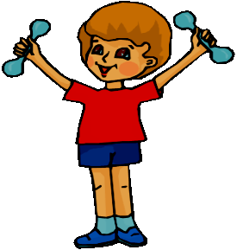
9:45 | Завтрак | 
10:15–11:15 | Занятие | 
11:30–12:30 | Занятие | 
13:00 | Обед | 
13:30 -15:00 | Отрядные, общелагерные дела

Приложение № 14
Игра «12 записок». Поиск. Логика. Смекалка. Мир Шерлока Холмса!
Необходимо найти 12 бусин распавшегося ожерелья. К каждой бусинке прикреплена записка. Ищите!
1. | Через эти ворота  Проходила детвора. | Я и сам проходил,  И друзей приводил.
2. Ворота | Ну-ка, быстро угадай:  Где здесь зона Wi-Fi? | Поспеши, молодежь!  Там записку найдешь!
3. Wi-Fi | В школе этой лестница -  Длинная, большая. | Подниматься к знаниям  Всех нас приглашает.
4. Лестница  в школе | Это старт беговой дорожки,  Сотня метров всего впереди, | Я волнуюсь совсем немножко,  Класс болеет, кричит: «Беги!!!».
5. Беговая дорожка | Снова слышим перепалку  В нашей школьной раздевалке | Ну-ка, дружно раздевайтесь,  Не кричите не толкайтесь.
6. Гардероб | Пусть будут благосклонны небеса,  А жизнь приносит только наслажденья,  Сегодня пусть препятствий полоса  Вдруг превратится в полосу везенья!
7. Военный городок | Возле школы Великаны,  Словно башенные краны! | Это кроной шевеля,  Тихо дремлют – тополя.
8. Тополь | Третий этаж, в коридоре скамейки,  А на стене есть для нас уголок:  Дня распорядок, и с планом наклейка,  И с расписаньем уроков листок.
9. Уголок | Наша клумба - загляденье!  Полюбуйтесь на неё! | Поднимает настроенье  Всем, кто к ней ни подойдёт.
10. Клумба | Лето наступило. Тихо за окном.  Отдыхает музыка в кабинете том.  Но, отдельным нотам в классе не сидится,-  Песенку каникул распевают птицы.
11. Окна муз.кабинета | А это – школьное крылечко!  А на ступеньках – человечки! | Им школа двери раскрывает!  А разве летом так бывает
12. Крыльцо | Вот наступил игры финал!  Вот бусины – двенадцать штук! | Коль ты усердно их искал,  Ждем за наградой, милый друг!
Приложение № 15
Игра «Там, на неведомых дорожках»
Один из 6 этапов – «Их надо знать в лицо!»
Необходимо по портрету героя определить название мультфильма (большие плакаты в черно-белом изображении).

1 – Вася Куролесов из м/ф «Приключения Васи Куролесова»

2 – сыщик с дипломом и сыщик без диплома из м/ф «Фунтик и сыщики»

3 – Агент Ноль-Ноль-Икс из м/ф про капитана Врунгеля

4 – Братья Колобки (Шеф и Коллега) из м/ф «Следствие ведут Колобки».
Они же братья Пилоты

5 – Степан Степанов м/ф «Дядя Степа – милиционер»

6 – Мышонок Бэзил-Холмс и военный врач мышь Дэвид-Доусон
м/ф «Великий мышиный сыщик»

7 - Гениальный сыщик из м/ф «Бременские музыканты»

8 – настоящее имя — Кряк Лапчатый; супергерой-селезень по кличке
Чёрный Плащ из м/сериала «Черный плащ»

9 – Шерлок Холмс и Доктор Ватсон из одноименного мультфильма

 | ИМЕНА ГЕРОЕВ МУЛЬТФИЛЬМА  0,5 балла за каждого героя |  | МУЛЬТФИЛЬМ  0,5 балла
1
2
3
4
5
6
7
8
9

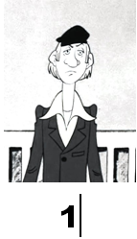 | 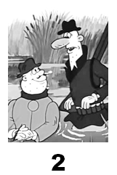 | 
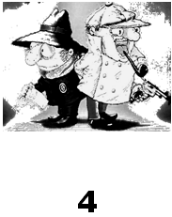 | 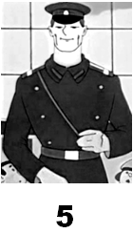 | 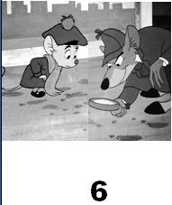
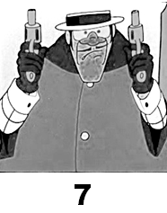 |  | 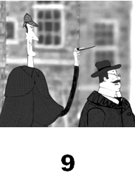

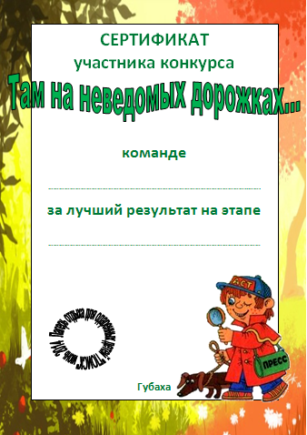

Приложение № 16
«Фестиваль изобретений»
Каждый отряд должен придумать по 2 изобретения.
Условие одно: изобретение должно быть из пластиковых бутылок или коробок «Тетра пак». Разрешается использовать дополнительно обручи, веревки, скотч.

Жюри оценивает:
- Практичность изобретения
- Прочность изобретения
- Оригинальность изобретения

Во время подготовки к конкурсам, тьюторы могут предложить ребятам обсудить афоризмы, шуточные высказывания, развешенные в этот день в коридорах школы.

Главным изобретением человечества до сих пор остаётся палка,
из-под которой оно работает.

Есть два величайших изобретения в истории:
книгопечатание, усадившее нас за книги,
и телевидение, оторвавшее нас от них.

Мне кажется, что большинство изобретений начинается с того, что изобретателя просто что-то серьёзно не устраивает.

Изобретательство – это такое занятие, которое вопреки всем суровостям
и жестокостям жизни спасает и наполняет душу.
И. Кулибин

"Найди то, что нужно миру и только потом начинай изобретать.
Томас Алва Эдисон

Один из журналистов, оценивая вклад российских изобретателей
в американскую культуру, как-то пошутил, что
русские в Америке придумали все, кроме «Мальборо».

Изобретательство загадочно прекрасно!
В нём всё кипит, на грани волшебства,
Идеи, озаряясь ежечасно,
Жизнь начинают с чистого листа.

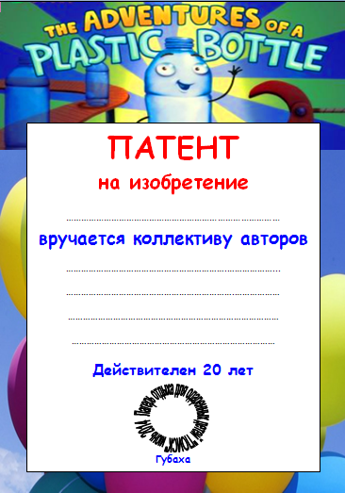

Приложение 17
«Рыцарский турнир»
Каждый рыцарь должен обладать семью добродетелями. Уметь:
- Играть в шахматы
- Плавать
- Фехтовать
- Метать копье
- Ездить верхом на лошади
- Сочинять стихи в честь прекрасной дамы, петь и играть на музыкальных инструментах
- Заниматься охотой
- Сеньоры и сеньориты! Получите приказ Её величества Королевы!
- Вам дается всего 30 минут на достойную подготовку к турниру!
- А некоторые испытания начнутся прямо сейчас!

Ребята получают задание:
- Выбрать 1 шахматиста и отправить его на быстрый шахматный турнир
Шахматный турнир.
- Выбрать 1 меткого копьеметателя и отправить его на состязание
Соревнования по дартсу.
- Выбрать 2 искусных рифмоплетов, обязанных сочинить романтические стихи для прекрасной дамы
Сочинить романтические стихи.
- Выбрать 3 лучших оруженосцев, которые должным образом подготовят лошадь к турниру и продемонстрируют на турнире скорость боевого коня с всадником
Изготовить «всадника на лошади», используя собственное тренированное тело (1-2 человека – лошадь; 1 человек – всадник), старые шторы, бумагу, краски, ножницы. Во время показа и состязания в беге, лошадь не должна развалиться.
- Оставшимся рыцарям немедленно отправляться на ристалище для демонстрации способностей плавать в Океане Знаний.
Плавание в «Океане знаний» предполагает разгадывание 3 кроссвордов.

Через 30 минут все собираются на объявленном месте сбора.
Королева, фанфары, глашатаи – всё как полагается.

Королева награждает тех победителей, которые уже проявили себя в шахматах, метании «копья», «плавании», написании стихов (стихи зачитываются громко на площади), чередуя награждение с проверкой доблестей в других зрелищных состязаниях:
Фехтование длинными тонкими надувными шариками (шпага). В качестве щита – круглый воздушный шар. Шары не завязаны. Соперники «фехтуют», пока не потеряют «оружие» или не шагнут за очерченный круг.
Охота - игра «Поймай хвост лисы». Две команды по 5 человек: участники держатся за талию впередистоящего. Первый участник должен поймать «хвост» соперников. Последний участник (хвост) убегает, чтоб не быть пойманным соперниками. Руки отпускать нельзя (поражение). Кто первый поймает «лису»?
Конные состязания: на старт выходят «всадники на боевых конях». Круг почета и парный забег. Оцениваются скорость, красота костюмов коня и всадника.

Милые девчонки и мальчишки,  Рыцари без страха и упрёка,  Вы о них читали только в книжках,  Слышали про них и на уроках.  И пускай вы без меча и шпаги,  Впору рыцарские вам доспехи.  С вами ваши верность и отвага  И победы ваши и успехи. | Вам желаем приключений не из книжки,  Чтоб в пути всегда вы были вместе,  Милые девчонки и мальчишки,  Рыцари отваги, дружбы, чести!  К цели отправляясь за мечтою.  Будьте же настойчивы, упрямы  И готовы жертвовать собою  Ради Истины - прекрасной дамы

КРОССВОРД «РЫЦАРИ И ЗАМКИ» № 1

Разгадав правильно кроссворд,  в выделенных ячейках  Вы прочитаете ключевое слово.  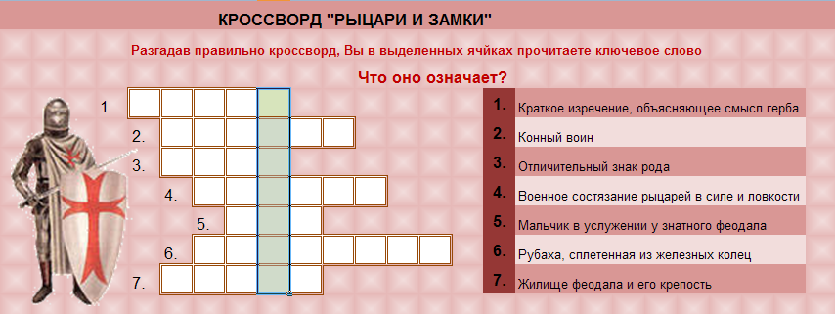 | 1. Краткое изречение, объясняющее смысл герба  2. Конный воин  3. Отличный знак рода  4. Военное состязание рыцарей в силе и ловкости  5. Мальчик в услужении у знатного феодала  6. Рубаха, сплетенная из железных колец  7. Жилище феодала и его крепость

КРОССВОРД «РЫЦАРИ И ЗАМКИ» № 2
Разгадав правильно кроссворд,  в выделенных ячейках Вы прочитаете ключевое слово.  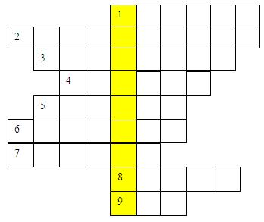 | 1.Так называли всех, кто в Средние века  владел землями с крестьянами.  2.Помощник рыцаря.  3.Обряд посвящения в рыцари.  4.Свод законов у рыцарей.  5.Тяжеловооруженный конный воин.  6.Вытканная картина.  7.Воинское состязание.  8.Жилище рыцаря.  9.Главная святыня рыцаря, передающаяся  по наследству.
КРОССВОРД «РЫЦАРИ И ЗАМКИ» № 3
Найти и выделить все слова, имеющие отношение к теме.

А | Р | Б | А | С | С | Ш | Л | Е | Е | Р | В | А | Л | Е | Н | Л | О
Ч | Т | А | Й | А | А | Н | О | М | С | Н | А | Н | И | К | Е | Т | Р
Е | Е | Л | В | В | Л | Я | Р | А | Ш | Р | Г | Т | Т | Ш | П | О | Д
С | К | У | Е | Н | Г | О | Б | Л | П | У | Ы | Е | Э | О | В | Р | Ы
Т | Н | О | С | Т | Ь | Н | П | А | А | Д | Т | С | Д | С | Т | Е | Н
М | О | К | О | Р | Д | Е | И | Ц | Н | Н | А | Л | О | Р | О | М | Е
А | О | Р | И | К | П | Р | Р | Ч | Д | И | К | Л | Т | У | Г | Ь | С
Н | Д | Д | Н | Я | С | И | Ь | Е | О | П | Т | У | Р | Р | А | Л | Т
В | С | А | А | Г | Щ | И | Т | М | Х | О | И | Т | А | Б | Л | Е | Р

ОТВЕТЫ
КРОССВОРД «РЫЦАРИ И ЗАМКИ» № 1

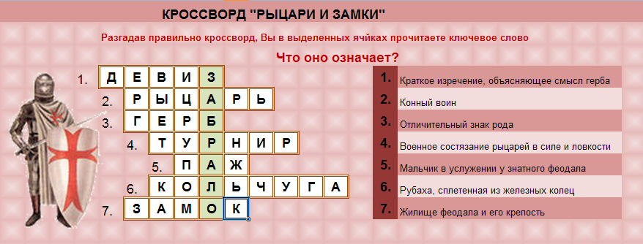

КРОССВОРД «РЫЦАРИ И ЗАМКИ» № 2

1. Феодал,  2. оруженосец,  3. акколада,  4. кодекс,  5. рыцарь,  6. гобелен,  7. турнир,  8. замок,  9. меч.  Феодализм - ключевое слово | 

КРОССВОРД «РЫЦАРИ И ЗАМКИ» № 3

- ПАЛАШ  - АЙВЕНГО  - АРБАЛЕТ  - АРТУР  - БЛАГОРОДСТВО  - БРОНЯ  - ВАССАЛ  - ВСАДНИК  - КОМАНДОР | - ЛАТЫ  - ЛЕН  - ЛОРД  - ЛУК  - МЕНЕСТРЕЛЬ  - МЕЧ  - НАГРУДНИК  - ОРДЕН  - ПАНЦИРЬ | - ПОХОД  - ПРИСЯГА  - ТИТУЛ  - ШЛЕМ  - ЧЕСТНОСТЬ  - ШПОРЫ  - ЩИТ  - ЭТИКЕТ

ПАЛАШ - «меч», «кинжал» — рубяще-колющее клинковое холодное оружие с широким к концу, прямым и длинным — до 100 см — клинком
АЙВЕНГО – доблестный рыцарь, герой романа Вальтер Скотта
АРБАЛЕТ — метательное оружие, механический лук
АРТУР - легендарный вождь бриттов V—VI века, разгромивший завоевателей-саксов; герой британского эпоса и многочисленных рыцарских романов
БЛАГОРОДСТВО — совокупность личностных качеств: высокая нравственность, самоотверженность и честность
БРОНЯ - воинский доспех, металлическая одежда, защищающая туловище
ВАССАЛ - лицо, обязанное другому (сеньору — senior) личной верностью и службой
ВСАДНИК – верховой наездник
КОМАНДОР - звание в некоторых рыцарских орденах
ЛАТЫ - доспех из крупных металлических пластин, откованных по форме тела воина
ЛЕН – зе́мли, условно пожалованные на срок
ЛОРД - дворянский титул в Великобритании
ЛУК - разновидность метательного оружия, предназначенная для стрельбы стрелами
МЕНЕСТРЕЛЬ - различные по своему социальному положению лица, находившиеся на личной службе у сеньора и исполнявшие при нем какую-нибудь определённую обязанность; поэты-музыканты средневековья
МЕЧ — вид холодного оружия с прямым клинком, предназначенный для рубящего удара или удара и укола, в самом широком смысле — собирательное название всего длинного клинкового оружия с прямым клинком
НАГРУДНИК - часть латного доспеха, закрывающая тело спереди
ОРДЕН - военно-монашеские организации рыцарей
ПАНЦИРЬ — оборонительный доспех для защиты туловища воина
ПОХОД - передвижение, переход войск или судов из одной местности в другую для выполнения какой-нибудь (преимущественно боевой) задачи
ПРИСЯГА — официальное и торжественное обещание (клятва) при поступлении (призыве) на военную или иную службу
СЕРВАНТЕС – автор романа «Дон Кихот», о рыцаре «печального образа»
ТИТУЛ - почётное звание (например, граф, герцог), наследственное или присваиваемое пожизненно отдельным лицам
ШЛЕМ — предмет защитного вооружения, предназначенный для защиты головы от повреждений, наносимых, преимущественно, холодным оружием
ЧЕСТНОСТЬ - человеческая добродетель, моральное качество, которое отражает одно из важнейших требований нравственности. Включает правдивость, принципиальность, верность принятым обязательствам
ШПОРЫ — приспособление всадника, прикрепляемое к заднику сапога. Относится к вспомогательным средствам управления лошадью
ЩИТ - ручное, военное, оборонительное снаряжение, предназначенное для защиты носителя от холодного и метательного оружия
ЭТИКЕТ — нормы и правила поведения людей в обществе

Приложение № 18
«А теперь по белу свету все куда-то колесят».
Веселые, несложные конкурсы на велосипедах.
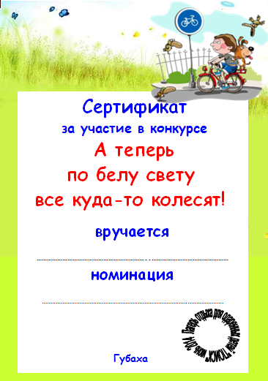
Приложение № 20
«Книга рекордов» заполнялась на открытии и на закрытии лагеря.
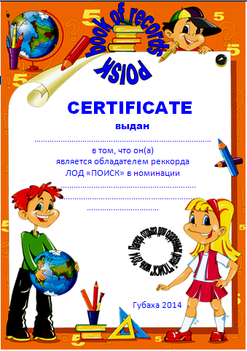
Приложение № 21
Организация взаимодействия
профильного лагеря для одарённых детей «ПОИСК»
при МАОУ ООШ№ 20 с социумом

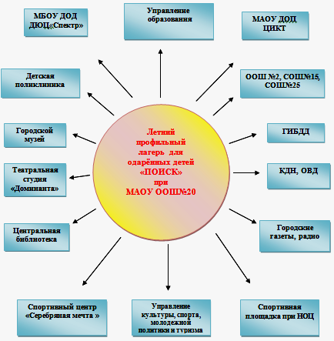

Список литературы, использованной при разработке программы
- Губина Е. А. Летний оздоровительный лагерь (нормативно-правовая база).-Волгоград: издательство « Учитель», 2006
- Пашнина В.М. Отдыхаем на "отлично"!: Праздники и развлечения в летнем лагере. – М., 2008 г.
- Романов А.А. Игротерапия: как преодолеть агрессивность у детей - М., 2003 г.
- Руденко В.И. Лучшие сценарии для летнего лагеря. – М., 2006 г.

